В последнее воскресенье ноября мы отмечаем День матери России. Многие ли из нас в этот день говорят тёплые слова своим матерям? Мы помним о них, когда становится трудно и  плохо, мы вспоминаем  в день их рождения, а в остальные дни?

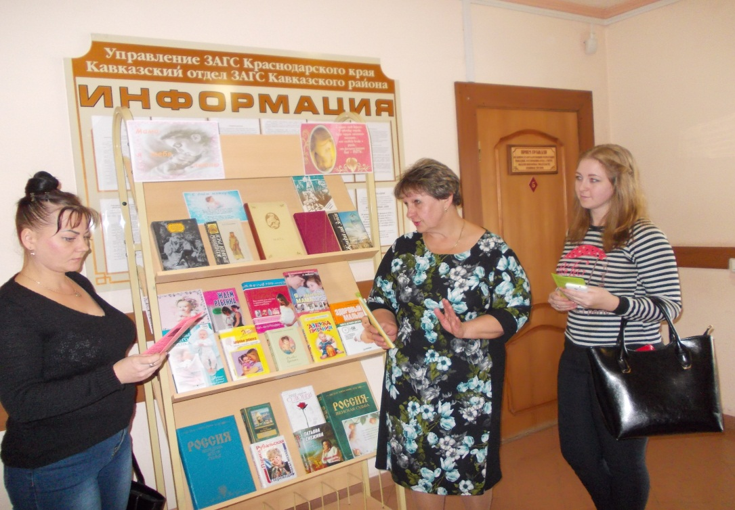 28 ноября 2016 года центральная сельская библиотека совместно с загсом станицы провели устный журнал «Мама, я тебя люблю». В фойе загса всех встречала книжная выставка, на которой представлены книги о женщине, о воспитании, о красоте. Главный библиотекарь Николаева Наталья Викторовна сделала обзор книг, а ведущий библиотекарь Колбасина Надежда Викторовна познакомила присутствующих с историей и обычаями празднования Дня Матери в нашей стране и за рубежом. Продолжилось мероприятие беседой о наших мамах – о первом слове, которое произносит малыш, как ласково, тепло и нежно оно звучит на разных языках мира, о том, как наши мамы заботятся о нас, любят нас. Все участники праздника получили огромный заряд положительной энергии и яркие впечатления. Праздник получился очень трогательным и добрым. Уходя, мамы благодарили за доставленное удовольствие и праздничное настроение. В подарок все получили буклеты «Здравствуй мама - это я!». Рекомендованные книги помогут научиться общаться с детьми, как и детства сберечь их здоровье, избежать ссор и обид…

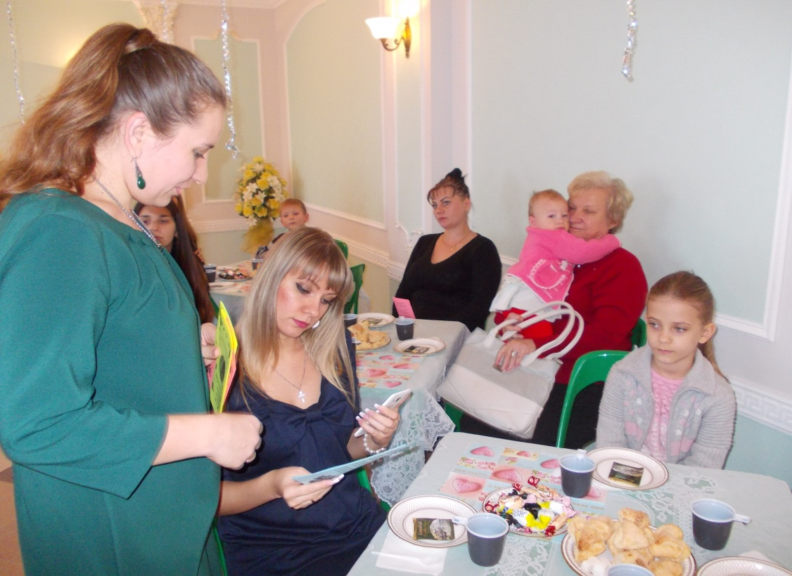

В сельской библиотеке №17 прошел литературно – музыкальный вечер «Самое первое слово». На мероприятии звучали стихи о маме, воспитанники школы искусств исполнили песни. На мастер – классе «Все для любимой мамы» ребята делали подарки для своих мам.

